Prefeitura

de Rolândia

SECRETARIA MUNICIPAL DE EDUCAÇÃO
EDUCAÇÃO INFANTIL – ROTEIRO
ATIVIDADES COMPLEMENTARES DE ESTUDO – COVID 19

ESCOLA/ CMEI MUNICIPAL: CMEI ZILDA ARNS

PROFESSORAS: EDILENE

TURMA: INFANTIL 2 – CRIANÇAS BEM PEQUENAS (2 ANO)
PERÍODO DE REALIZAÇÃO: 29 A 31 DE MARÇO.
SENHORES PAIS E RESPONSÁVEIS VOCÊS ESTARÃO RECEBENDO AS ATIVIDADES COMPLEMENTARES DE ESTUDO PARA O PERÍODO DE ISOLAMENTO COVID 19. PRECISAREMOS MUITO DE SUA COMPREENSÃO, COLABORAÇÃO E PARTICIPAÇÃO PARA QUE ESSAS ATIVIDADES SEJAM REALIZADAS PELO SEU FILHO. NO ROTEIRO A
SEGUIR ESTÃO AS ATIVIDADES E TODAS AS ORIENTAÇÕES PARA SUA EXECUÇÃO. TUDO ESTÁ DESCRITO DE FORMA SIMPLES. MAS SE HOUVER ALGUMA DÚVIDA PODEM ENTRAR EM
CONTATO COM AS PROFESSORAS PELO “WHATSAPP” ESTAREMOS À DISPOSIÇÃO PARA
AJUDAR. É NECESSÁRIO QUE SEU FILHO REALIZE AS ATIVIDADES PROPOSTAS, POIS ELAS FARÃO UMA GRANDE DIFERENÇA NO DESENVOLVIMENTO DELE. ESTAMOS ENVIANDO ATIVIDADES PARA UMA SEMANA QUE VÃO DE 01 A 05 DE JUNHO. CUIDEM-SE E CUIDEM DE SUA FAMÍLIA. EM
BREVE TUDO ESTARÁ BEM. UM ABRAÇO.
PROFESSORA. EDILENE.

SEGUNDA- FEIRA DIA 29 DE MARÇO.
O QUE VOCÊ VAI  ESTUDAR: | SABERES E CONHECIMENTOS:  - AUDIÇÃO E PERCEPÇÃO DE SONS E MÚSICAS.  - GÊNEROS TEXTUAIS.  - ELEMENTOS DA LINGUAGEM VISUAL: TEXTURAS, CORES, SUPERFÍCIES, VOLUMES, ESPAÇOS, FORMAS, ETC.
PARA QUE  VAMOS  ESTUDAR  ESSES  CONTEÚDOS? | CAMPOS DE EXPERIÊNCIAS: TRAÇOS, SONS, CORES E FORMAS  (EI02TS01) CRIAR SONS COM MATERIAIS, OBJETOS E INSTRUMENTOS MUSICAIS, PARA ACOMPANHAR DIVERSOS RITMOS DE MÚSICA.  - OUVIR, IMITAR E PRODUZIR SONS DE ALTURAS E DURAÇÕES VARIADAS COM O CORPO, COM INSTRUMENTOS MUSICAIS CONVENCIONAIS OU NÃO E MATERIAIS  DIVERSOS.  CAMPOS DE EXPERIÊNCIAS: ESCUTA, FALA, PENSAMENTO E IMAGINAÇÃO  (EI02EF03) DEMONSTRAR INTERESSE E ATENÇÃO AO OUVIR A LEITURA DE HISTÓRIAS E OUTROS TEXTOS, DIFERENCIANDO ESCRITA DE ILUSTRAÇÕES, E ACOMPANHANDO, COM ORIENTAÇÃO DO ADULTO-LEITOR, A DIREÇÃO DA LEITURA (DE CIMA PARA BAIXO, DA ESQUERDA PARA A DIREITA).  - EXPLORAR DIFERENTES GÊNEROS TEXTUAIS, OBSERVANDOILUSTRAÇÕES  CAMPOS DE EXPERIÊNCIAS: TRAÇOS, SONS, CORES E FORMAS  (EI02TS02) UTILIZAR MATERIAIS VARIADOS COM POSSIBILIDADES DE MANIPULAÇÃO (ARGILA, MASSA DE MODELAR), EXPLORANDO CORES, TEXTURAS, SUPERFÍCIES, PLANOS, FORMAS E VOLUMES AO CRIAR OBJETOS TRIDIMENSIONAIS.  - MANIPULAR MATERIAIS DE DIFERENTES TEXTURAS: LISAS, ÁSPERAS, MACIAS E OUTRAS.
COMO VAMOS  ESTUDAR OS  CONTEÚDOS? | ATIVIDADE: SÍMBOLOS DA PÁSCOA.  APÓS OUVIR A MÚSICA E ASSISTIR A HISTÓRIA DA PÁSCOA, CONVERSE COM SEUS FILHOS, SOBRE O VERDADEIRO SENTIDO DA PÁSCOA “O AMOR DE JESUS PELO SEUS FILHOS”, FALE TAMBÉM SOBRE OS SÍMBOLOS DA PÁSCOA, EX: CORDEIRO, CRUZ, UVA, ETC.  EM SEGUIDA NA ATIVIDADE IMPRESSA, MOSTRE AS FIGURAS E VEJA SE SEU FILHO(A), CONSEGUE IDENTIFICAR ALGUNS, DEPOIS PEÇA PARA PINTÁ-LOS.  MÚSICA: https://www.youtube.com/watch?v=DIpdyYRrK_Y  HISTÓRIA: https://www.youtube.com/watch?v=gZXManvOUL8

TERÇA-FEIRA DIA 30 DE MARÇO.
O QUE VOCÊ VAI  ESTUDAR: | SABERES E CONHECIMENTOS:  - SONORIZAÇÃO, RIMAS E ALITERAÇÕES.  - AUDIÇÃO E PERCEPÇÃO MUSICAL.  - ELEMENTOS DA LINGUAGEM VISUAL: TEXTURAS, CORES, SUPERFÍCIES, VOLUMES, ESPAÇOS, FORMAS, ETC.
PARA QUE  VAMOS  ESTUDAR  ESSES  CONTEÚDOS? | CAMPOS DE EXPERIÊNCIAS: ESCUTA, FALA, PENSAMENTO E IMAGINAÇÃO  (EI02EF02) IDENTIFICAR E CRIAR DIFERENTES SONS E RECONHECER RIMAS E LITERAÇÕES EM CANTIGAS DE RODA E TEXTOS POÉTICOS.  - EXPLORAR E BRINCAR COM A LINGUAGEM, CRIANDO SONS E REPRODUZINDO RIMAS EALITERAÇÕES.  CAMPOS DE EXPERIÊNCIAS: TRAÇOS, SONS, CORES E FORMAS  (EI02TS01) CRIAR SONS COM MATERIAIS, OBJETOS E INSTRUMENTOS MUSICAIS, PARA ACOMPANHAR DIVERSOS RITMOS DE MÚSICA.  - OUVIR, IMITAR E PRODUZIR SONS DE ALTURAS E DURAÇÕES VARIADAS COM O CORPO, COM INSTRUMENTOS MUSICAIS CONVENCIONAIS OU NÃO E MATERIAIS DIVERSOS.  CAMPOS DE EXPERIÊNCIAS: TRAÇOS, SONS, CORES E FORMAS  (EI02TS02) UTILIZAR MATERIAIS VARIADOS COM POSSIBILIDADES DE MANIPULAÇÃO (ARGILA, MASSA DE MODELAR), EXPLORANDO CORES, TEXTURAS, SUPERFÍCIES, PLANOS, FORMAS E VOLUMES AO CRIAR OBJETOS TRIDIMENSIONAIS.  - MANIPULAR MATERIAIS DE DIFERENTES TEXTURAS: LISAS, ÁSPERAS, MACIAS E OUTRAS.
COMO VAMOS  ESTUDAR OS  CONTEÚDOS? | ATIVIDADE: PINTE DE ACORDO COM AS CORES INDICADAS.  LEIAM PARA SEUS FILHOS O TEXTO DE RIMA SOBRE A PÁSCOA, DEPOIS COLOQUE A MÚSICA DO COELHINHO DA PÁSCOA, OS ESTIMULEM A DANÇAREM E A FAZEREM TENTATIVAS DE CANTAR, EM SEGUIDA NA ATIVIDADE IMPRESSA, LEIAM O TEXTO ACIMA ANTES E DEPOIS AUXILIEM A PINTAR O OVO EM SUA RESPECTIVA COR.  MÚSICA: https://www.youtube.com/watch?v=AvTJ4kfD_Z0  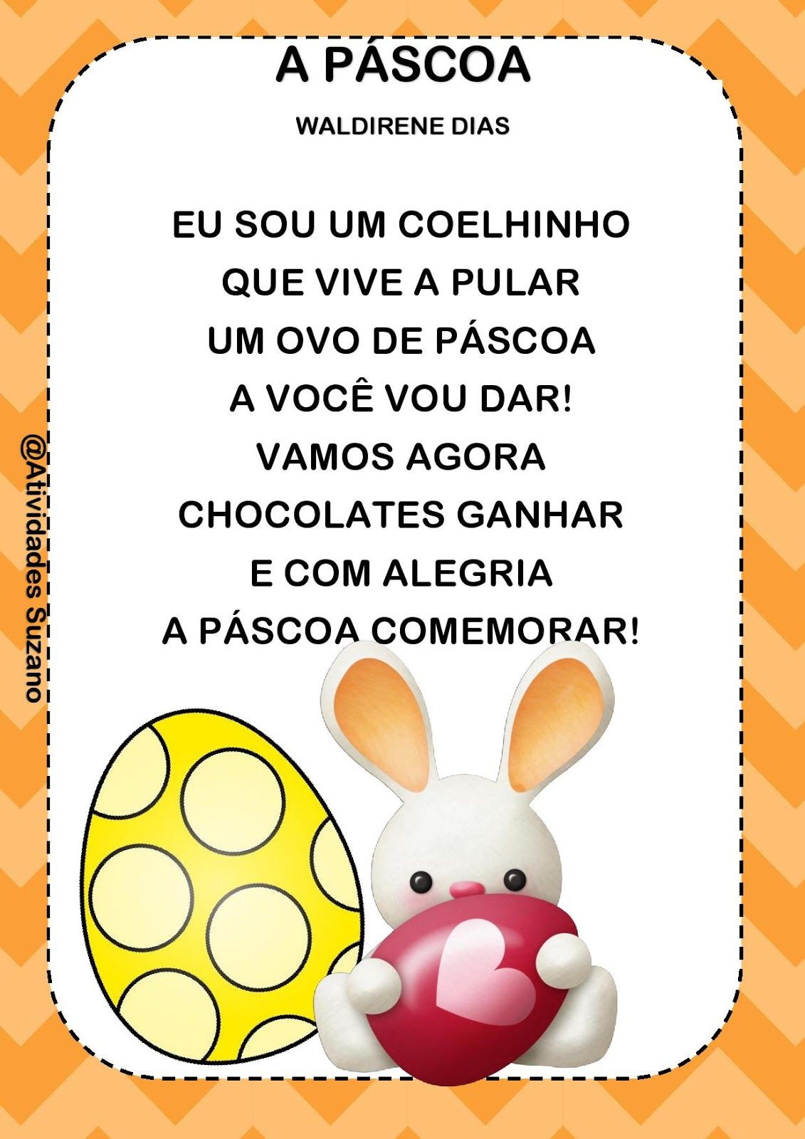

QUARTA- FEIRA DIA 31 DE MARÇO.
O QUE VOCÊ VAI  ESTUDAR: | SABERES E CONHECIMENTOS:  AUDIÇÃO E PERCEPÇÃO MUSICAL.  SUPORTES, MATERIAIS E INSTRUMENTOS PARA DESENHAR, PINTAR, FOLHEAR, RASGAR.
PARA QUE  VAMOS  ESTUDAR  ESSES  CONTEÚDOS? | CAMPOS DE EXPERIÊNCIAS: TRAÇOS, SONS, CORES E FORMAS  (EI02CG03) EXPLORAR FORMAS DE DESLOCAMENTO NO ESPAÇO (PULAR, SALTAR, DANÇAR), COMBINANDO MOVIMENTOS E SEGUINDO ORIENTAÇÕES.  - DANÇAR, EXECUTANDO MOVIMENTOS VARIADOS.  CAMPOS DE EXPERIÊNCIAS: CORPO, GESTOS E MOVIMENTOS  (EI02CG05) DESENVOLVER PROGRESSIVAMENTE AS HABILIDADES MANUAIS, ADQUIRINDO CONTROLE PARA DESENHAR, PINTAR, RASGAR, FOLHEAR, COLAR ENTRE OUTROS.  - PINTAR, DESENHAR, RABISCAR, RASGAR, COLAR FOLHEAR COM DIFERENTES RECURSOS E EM DIFERENTES SUPORTES.
COMO VAMOS  ESTUDAR OS  CONTEÚDOS? | ATIVIDADE: COLAGEM DA MÁSCARA.  ESSA ATIVIDADE SERÁ MUITO LEGAL PARA NOSSAS CRIANÇAS, IREMOS PRECISAR DE PAPEL (QUALQUER TIPO), AUXÍLIE SEUS FILHOS A RASGAREM ESSE PAPEL QUE SERÁ PARA DECORAR A MÁSCARA DO COELHO, COM ESSE PAPEL PICADO AJUDE A CRIANÇA A FAZER A COLAGEM NA MÁSCARA, E DEPOIS COLE O PALITO DE SORVETE PARA QUE A CRIANÇA SEGURE NA FRENTE DE SEU ROSTINHO. (SE PREFERIREM COLE ESSA MÁSCARA RECORTADA EM UM PAPEL MAIS RESISTENTE).  MÚSICA: https://www.youtube.com/watch?v=WQ3kJyAeuXo

